0328 객체지향 소프트웨어 공학

<요구분석 과정>

문제를 어떻게 푸느냐는 상관이 없다. 어떤 문제를 풀 것이냐에 초점을 둔다.

도메인 분석: 문제에 대한 배경지식에 대해 공부한다.

<문제 정의와 범위설정>

좋은 문제 정의는 짧고 간결하게!

(좋은 문제 정의를 위해 goal을 위로 높여보면 좋은 문제가 많이 나온다!)

<요구 추출>

실제로 사용할 사람 혹은 도메인 전문가들과의 토론 등을 하여 문제를 추출한다.

안전디딤돌 앱: 재난문자 “요구 분석서” – 문제를 적어라.

어떻게는 아니다. 무엇이 문제고, 무엇을 해야하는가?

환경설정 요구분석서까지 작성하기

기능적 요구(시스템이 무엇을 하는가?), 비기능적 요구(개발과정에 고수하여 할 제약조건)

<요구 추출 방법>

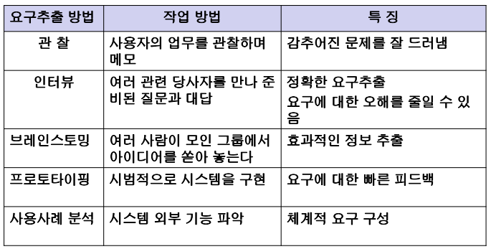

사용사례 작성 예…